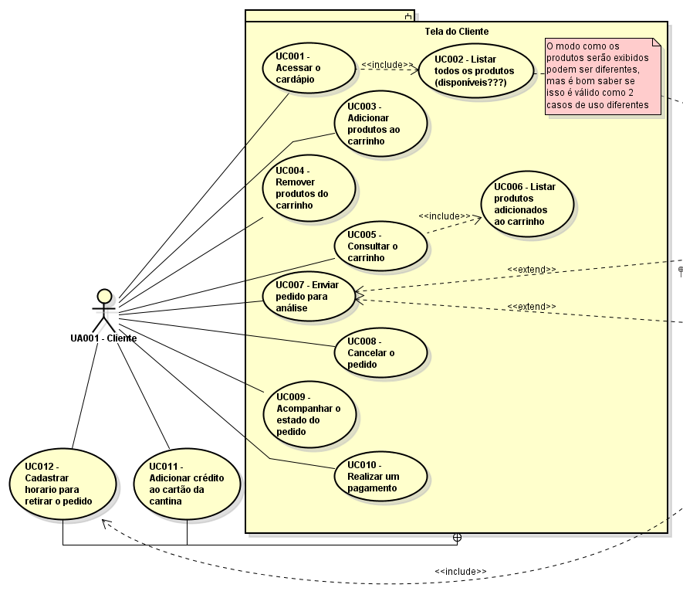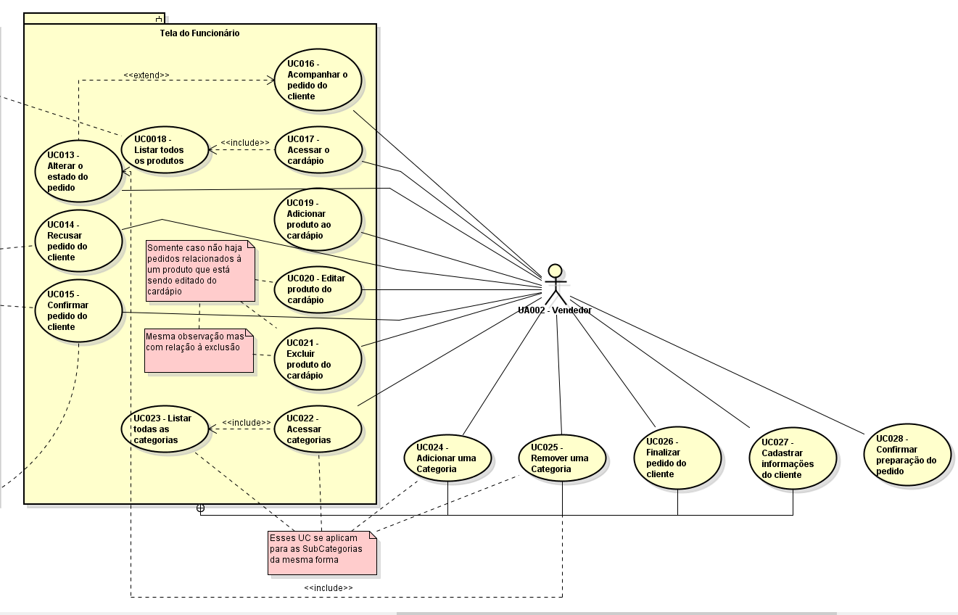
ID | Caso de Uso | Ações
001 | Acessar cardápio | Visualizar

Ação - Visualizar
Fluxo padrão
- O cliente clica no botão de acessar o cardápio.
- O site carrega os produtos do cardápio.

ID | Caso de Uso | Ações
002 | Listar todos os produtos | Visualizar

Ação – Visualizar
Fluxo padrão
- O site armazena pede uma requisição do banco de dados para os produtos.
- O site exibe todos os produtos que foram retornados pelo sistema do site.

ID | Caso de Uso | Ações
003 | Adicionar produtos ao carrinho | Adicionar

Ação – Adicionar
Fluxo padrão
- O cliente clica no produto catalogado no cardápio.

Fluxo alternativo 01 - Produto adicionado

- O produto é adicionado ao carrinho de compras.

Fluxo alternativo 02 – Produto em falta no estoque
- O produto não é adicionado ao carrinho de compras.
- O site exibe uma mensagem de erro informando ao usuário que o produto não foi adicionado.

Fluxo alternativo 03 – Produto já adicionado
- O produto já está no carrinho de compras.
- O site direciona o cliente para a página de produtos.

ID | Caso de Uso | Ações
004 | Remover produtos do carrinho | Remover

Ação – Remover
Fluxo padrão
- O cliente acessa o carrinho de compras.
- O cliente clica no botão de remover o produto do carrinho.
- O produto é removido do carrinho.

ID | Caso de Uso | Ações
005 | Consultar o Carrinho | Visualizar

Ação – Visualizar
Fluxo padrão
- O cliente clica no botão para consultar o carrinho.

Fluxo alternativo 01 – Listar os produtos
- O site lista os produtos que foram adicionados ao carrinho recentemente.

Fluxo alternativo 02 – Não há produtos para exibir
- O site avisa ao cliente que não produtos no carrinho para serem visualizados.
- O site pede ao cliente que adicione produtos ao carrinho.

ID | Caso de Uso | Ações
006 | Listar produtos adicionados ao carrinho | Visualizar

Ação – Visualizar
Fluxo alternativo
- O cliente clica no botão do carrinho.
- O site exibe os itens já adicionados ao carrinho.

ID | Caso de Uso | Ações
007 | Enviar pedido para análise | Enviar

Ação – Enviar
Fluxo padrão
- O cliente entra na página do carrinho.
- O cliente seleciona a opção do pedido ser enviado para análise da cantina.

Fluxo alternativo 01 – Pedido enviado
- O pedido é enviado para análise.
- O site informa que o pedido foi enviado com sucesso.
- O pedido entra em estado de análise.

Fluxo alternativo 02 – Pedido sem itens
- O site informa que o pedido está sem itens.
- O site emite uma mensagem de erro informando ao cliente que o pedido não foi enviado.
- O site pede para o cliente adicionar algum produto ao carrinho.

ID | Caso de Uso | Ações
008 | Cancelar o pedido | Cancelar

Ação – Cancelar
Fluxo padrão
- O cliente clica no botão para acompanhar o pedido.
- O cliente seleciona a opção de cancelar o pedido.

Fluxo alternativo 01 – Pedido cancelado
- O site informa que o pedido foi cancelado.
- O site direciona o cliente para a página inicial.

Fluxo alternativo 02 – Cancelamento recusado
- O site informa que o pedido não pode ser cancelado.

ID | Caso de Uso | Ações
009 | Acompanhar o estado do pedido | Visualizar

Ação – Visualizar
Fluxo padrão
- O cliente clica no botão de pedidos.
- O cliente clica no botão para acompanhar o estado do pedido selecionado.
- O site informa o estado do pedido.

ID | Caso de Uso | Ações
010 | Realizar um pagamento | Pagar

Ação – Pagar
Fluxo padrão
- O cliente finaliza a compra.
- O cliente clica no botão para selecionar a forma de pagamento.
- O cliente preenche os campos dos dados do pagamento.

Fluxo alternativo 01 – Pagamento efetuado
- O cliente envia os dados para o site.
- O site confirma se os dados estão corretos.
- O pagamento é feito e enviado para análise.

Fluxo alternativo 02 – Saldo insuficiente
- O cliente envia os dados para o site.
- O site informa que falta saldo para finalizar a compra.
- O site pede para que o usuário adicione mais saldo ou que tire produtos da compra.

ID | Caso de Uso | Ações
011 | Adicionar crédito ao cartão da cantina | Adicionar

Ação – Adicionar
Fluxo padrão
- O cliente clica no saldo atual do cartão.
- O cliente seleciona a opção para adicionar saldo.
- (Mesmo fluxo do caso de uso 010 à partir do passo 2 do fluxo padrão).

ID | Caso de Uso | Ações
012 | Cadastrar horário para retirar o pedido | Cadastrar

Ação – Cadastrar
Fluxo padrão
- O cliente recebe a notificação que o pedido foi aceito.
- O site pede para que o usuário informe a hora de retirada do produto.
- O usuário preenche o campo do horário.
- O site verifica se o horário é válido e o confirma.

========================FUNCIONÁRIO============================
ID | Caso de Uso | Ações
013 | Acompanhar o estado do pedido | Modificar

Ação – Modificar
Fluxo padrão
- O funcionário clica no pedido selecionado.
- O site exibe as informações sobre o pedido.

ID | Caso de Uso | Ações
014 | Recusar o pedido do cliente | Modificar

Ação - Modificar
Fluxo padrão
- O site informa que um novo pedido precisa ser confirmado.
- O funcionário clica no botão para recusar o pedido.
- O pedido é rejeitado e o cliente recebe uma notificação.

ID | Caso de Uso | Ações
015 | Confirmar o pedido do cliente | Modificar

Ação - Modificar
Fluxo padrão
- O site informa que um novo pedido precisa ser confirmado.
- O funcionário clica no botão para confirmar o pedido.
- O pedido é confirmado e o cliente recebe uma notificação.

ID | Caso de Uso | Ações
016 | Acompanhar o pedido do cliente | Visualizar

Ação - Visualizar
Fluxo padrão
- O funcionário vai à página de pedidos.
- O funcionário seleciona um pedido da lista.
- O site direciona o funcionário para a página de acompanhamento do pedido selecionado.

ID | Caso de Uso | Ações
017 | Acessar o cardápio | Visualizar

Ação – Visualizar
Fluxo padrão
- O funcionário clica no botão para acessar o cardápio.
- O site exibe todos os produtos que o funcionário vende.

ID | Caso de Uso | Ações
019 | Adicionar produto ao cardápio | Adicionar

Ação – Adicionar
Fluxo padrão
- O funcionário clica no botão de adicionar um produto ao cardápio.
- O site abre uma página com os campos para preenchimento.

Fluxo alternativo 01 – Preenchimento completo dos campos
- O funcionário preenche os campos com os dados do produto.
- O funcionário clica no botão de confirmar o preenchimento.
- O produto é adicionado ao cardápio.

Fluxo alternativo 02 – Preenchimento parcial dos campos
- O funcionário preenche parte dos campos obrigatórios.
- O funcionário clica no botão para confirmar o preenchimento.
- O site informa que faltam campos para serem preenchidos.
- O funcionário preenche os campos restantes.
- O funcionário clica novamente do botão para confirmar o preenchimento.
- O produto é adicionado ao cardápio.

ID | Caso de Uso | Ações
020 | Editar produto do cardápio | Edição

Ação – Edição
Fluxo padrão
- O funcionário clica no botão para editar um produto.
- O site abre uma página para edição do produto selecionado.

Fluxo alternativo 01 – Edição completa
- O funcionário edita todos os campos.
- O funcionário clica no botão para confirmar edição.
- O site substitui as informações do produto antigo pelo produto novo.

Fluxo alternativo 02 – Edição parcial
- O funcionário preenche parte dos campos obrigatórios.
- O funcionário clica no botão para confirmar o preenchimento.
- O site informa que faltam campos para serem preenchidos.
- O funcionário preenche os campos restantes.
- O funcionário clica novamente do botão para confirmar o preenchimento.
- O site substitui as informações do produto antigo pelo produto novo.

ID | Caso de Uso | Ações
021 | Excluir produto do cardápio | Remoção

Ação - Remoção
Fluxo padrão
- O funcionário clica no botão para excluir um produto.
- O site pergunta se o funcionário quer realmente excluir o produto do cardápio.

Fluxo alternativo 01 - Confirmação da exclusão
- O funcionário confirma a exclusão do produto.
- O site remove o produto do cardápio.

Fluxo alternativo 02 - Rejeição da exclusão
- O funcionário cancela a exclusão do produto.
- O produto continua no cardápio.

ID | Caso de Uso | Ações
022 | Acessar categorias | Visualizar

Ação – Visualizar
Fluxo padrão
- O funcionário clica no botão para acessar as categorias.
- O site exibe todas as categorias adicionadas.

ID | Caso de Uso | Ações
024 | Adicionar uma categoria | Adição

Ação – Adição
Fluxo padrão
- O funcionário clica no botão para adicionar uma categoria.
- O site exibe um formulário com os dados da categoria.

Fluxo alternativo 01 – Categoria Adicionada
- O funcionário preenche os campos e clica em adicionar.
- A categoria é adicionada à lista.

Fluxo alternativo 02 – Categoria já existente
- O funcionário preenche os campos e clica em adicionar.
- O site informa que a categoria já existe.
- O site pede para que o funcionário defina outro nome de categoria.
ID | Caso de Uso | Ações
025 | Remover uma categoria | Remoção

Ação – Remoção
Fluxo padrão
- O funcionário clica no botão para remover uma categoria.
- O site pergunta se o funcionário deseja remover a categoria.
- O funcionário clica no botão para confirmar.

ID | Caso de Uso | Ações
026 | Finalizar pedido do cliente | Confirmar

Ação - Confirmar
Fluxo padrão
- O funcionário irá na página de pedidos
- Selecionara a lista de produto em preparo
- O funcionário deverá escolher um produto e selecionar pedido pronto
Fluxo de exceção – problema de preparo
- O funcionário deverá escolher um produto e selecionar pedido cancelado

ID | Caso de Uso | Ações
027 | Cadastrar informações do cliente | Adição

Ação - Adição
Fluxo padrão
- O funcionário vai à página de clientes.
- O funcionário clica no botão para adicionar um cliente.

Fluxo alternativo 01 – Cancelamento do cadastro
- O funcionário clica no botão para cancelar o cadastro.
- O site fecha a página de cadastro.

Fluxo alternativo 02 – Preenchimento do cadastro
- O funcionário preenche os campos de cadastro.
- O funcionário clica no botão para adicionar o cliente.
- O site registra as informações do cliente.

ID | Caso de Uso | Ações
028 | Confirmar preparação do pedido | Confirmar

Ação - Confirmar
Fluxo padrão
- O funcionário vai na página de pedidos
- O funcionário seleciona a lista de “pagamentos confirmados”
- O funcionário seleciona um pedido na lista
- O funcionário seleciona a opção “enviar para preparo”
Fluxo de exceção – Falta de ingredientes
- O funcionário seleciona a opção “cancelar pedido”

